Задание 3
На вал жестко насажены шкив и колесо, нагруженные, как показано на рис. 3. Определить силы F₂, F_{r2} = 0.4·F₂, а также реакции опор, если значение силы F₁=1230 Н.

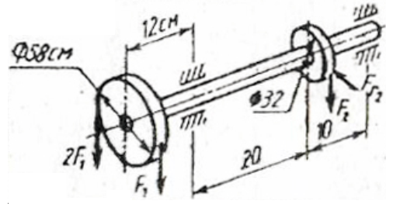

Задание 4
Задача 5. Точка начала двигаться равноускоренно по дуге окружности радиусом r = 50 м из состояния покоя и через 30 с приобрела скорость V = 20 м/с. С этого момента точка стала двигаться прямолинейно, причем первые 5 с равномерно, а последующие 5 с – равнозамедленно до остановки.
Определить:
1) среднюю скорость движения точки на всем пути;
2) значение полного ускорения точки через 10 с после начала ее движения.

Задание 5
Задача 5. Динамометр, установленный между теплоходом и баржей, показывает силу тяги 30 кН, скорость буксировки 18 км/ч, мощность двигателя 550 кВт. Определить силу сопротивления воды корпусу буксира, если КПД силовой установки и винта равен 0.4.

Задание 10
Для стального вала постоянного поперечного сечения с двумя зубчатыми колесами (рис. 9; схемы 1 – 10), передающего мощность Р, кВт, при угловой скорости ω, рад/с (числовые значения этих величин для своего варианта взять из таблицы 8):
1) определить вертикальные и горизонтальные составляющие реакций подшипников;
2) построить эпюру крутящих моментов;
3) построить эпюры изгибающих моментов в вертикальной и горизонтальной плоскостях;
4) определить диаметр вала, приняв [σ] = 60 МПа и полагая F_{r1} = 0.4·F₁; F_{r2} = 0.4·F₂. Расчет производить по гипотезе потенциальной энергии формоизменения. Все размеры на рис. 9 (схемы 1 – 10) даны в миллиметрах.
Р=20 кВт
ω=45 рад/с

